软件综合实践第一周进度报告
重庆大学大数据与软件学院

项目名称 | 自媒体账号内容数据分析
项目成员 | 学号 | 20240252 | 姓名 | 王一鸣
组内其他成员 | 学号 | 姓名 | 学号 | 姓名
组内其他成员 | 无 | # | # | #
组内其他成员 | 无 | # | # | #
项目进展情况  (请认真思考填写，至少100字以上) |  | 第一周（2026年6月22日-6月28日）主要完成了项目立项、需求分析和系统设计工作。在原有「数据预览-数据预处理-数据统计分析」基础流程之上，明确了以「AI 驱动的自然语言数据分析助手」作为核心差异化创新点，具体进展如下：  1. 选题与创新点确定：经过分析比较，选定「自媒体账号内容数据分析」选题，并确定核心创新点为「AI 自然语言数据分析助手」。该创新点既符合课程对 AI 接口集成的要求，又能基于原有数据流程轻量扩展，实现难度可控。  2. 核心模块设计：完成了 AI 自然语言分析助手模块的详细设计，包含 5 个子功能：自然语言交互入口（支持开放式问题与多轮追问）、Prompt 模板引擎（拼接数据摘要+用户问题+输出规则）、大模型 API 调用层（封装 Q Cloud/Workbody 接口，处理鉴权、超时、重试）、结果解析与联动渲染（文字结论+图表同步输出）、对话上下文管理（保留最近 3 轮历史）。  3. 原有模块适配设计：对数据预处理、数据统计分析、数据预览三个原有模块进行了轻量改造。数据预处理新增「数据上下文摘要生成」子功能；数据统计分析将原有固定分析能力封装为独立可调用函数；数据预览新增「AI 问答入口」关联。  4. 技术选型：确定 100% 复用原有 Python 技术栈（pandas、matplotlib、plotly），仅新增 requests、python-dotenv 等少量依赖，用于大模型 API 调用和环境变量管理。Web 界面可选采用 Streamlit 快速搭建，无需额外前端知识。  5. AI 协作实践：在需求分析和系统设计过程中，与 AI 进行了多轮对话，包括需求澄清、创新点评估、技术方案讨论、模块拆分与工作量估算等。实践了「人类指挥官+AI 执行单元」的协作模式，并记录了 AI 输出中的问题与修正过程。  6. 项目章程建设：创建了项目根目录下的 AGENTS.md 文件，定义了技术栈、目录结构、编码规范、AI 协作规则、Prompt 模板规范、API 密钥管理规范等内容，确保后续 AI 协作上下文一致。
问题 |  | 1. 大模型 API 选型尚未最终确定：Q Cloud、Workbody 均有免费额度，但需进一步测试响应速度、返回格式稳定性以及对中文数据分析场景的适配程度，预计在第二周 MVP 开发前完成。  2. Prompt 模板设计需反复验证：如何在不泄露全量数据的前提下，向大模型提供足够的上下文以支撑准确分析，同时控制 token 消耗，仍需通过多轮实验调优。  3. Streamlit 界面是否引入需决策：虽然 Streamlit 能显著提升答辩演示效果，但会增加学习成本，需要在第二周根据实际进度决定是否纳入 MVP。
下一步工作任务安排 |  | 第二周（6月29日-7月5日）重点完成系统 MVP 版本开发，聚焦 P0 核心功能：  1. 搭建项目基础框架，完成数据导入与预处理模块（CSV/Excel 格式），并实现「数据上下文摘要生成」子功能。  2. 将原有描述性统计、占比分析、趋势图、相关性分析等能力封装为独立可调用函数。  3. 完成大模型 API 接入与调试，实现 Prompt 模板引擎和单轮自然语言问答基础功能。  4. 实现结果解析与联动渲染，使文字结论能够触发对应的 matplotlib/plotly 图表生成。  5. 根据时间情况，使用 Streamlit 搭建轻量化 Web 界面，展示数据表格、文字结论和交互图表。  6. 完成第二周周报，记录代码生成与问题修复过程中的 AI 交互记录。  7. 进行中期检查准备，确保需求分析文档、系统设计文档和部分原型代码可供展示。
项目进度自评  (在相应栏目内打“√”) |  | 正常 | 滞后延期 | 进展超前
 |  |  | √
教师意见 |  | 教师签字：  年 月 日
大数据与软件学院制表

AI工具使用摘要（第一周）
6月22日-6月28日

单轮对话内容提炼1
模型：DeepSeek V4 Pro (via Q Cloud)
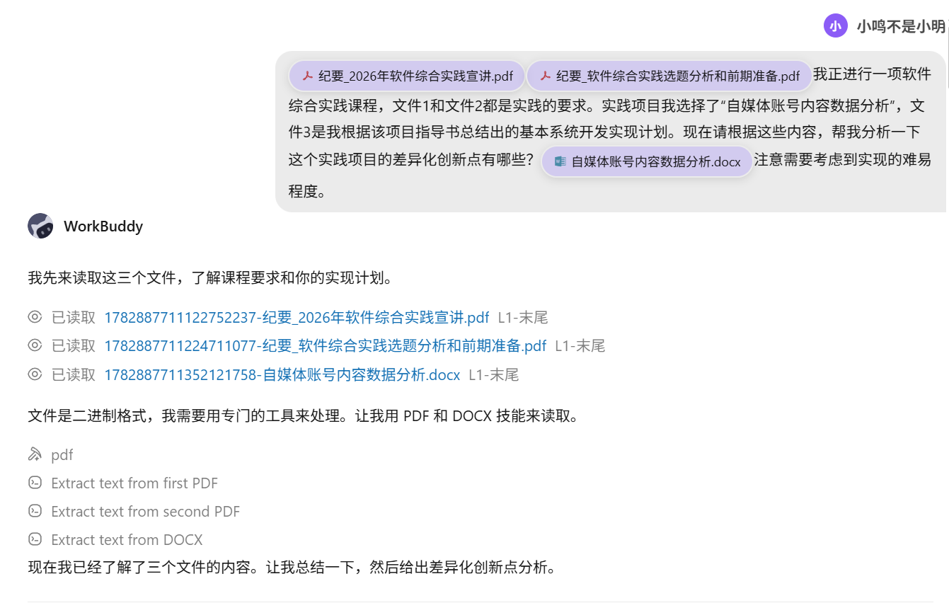
Prompt摘要：
用户提供了课程要求的三个参考文件，要求分析「自媒体账号内容数据分析」选题的差异化创新点，需考虑实现难度。
回复摘要：
AI 分析了课程评分标准，结合选题特点，提出五个差异化创新点。经过对比，用户最终选择「AI 驱动的自然语言数据分析助手」作为核心创新点，原因是该创新点与课程「AI 接口集成」要求高度契合，且可在原有「数据预览-预处理-统计分析」流程上轻量扩展，实现难度可控。
批判性思维发现：
AI 最初将「智能内容策略建议引擎」和「AI 自然语言数据分析助手」都推荐为 P0 必做项。经过人工判断，策略建议引擎涉及评分模型设计，对三周单人项目风险较高；而自然语言助手可通过 Prompt 工程直接复用现有统计能力，更符合 MVP 原则。因此将策略建议降为 P1/P2，聚焦自然语言助手。

单轮对话内容提炼2
模型：Claude (via CodeBuddy)
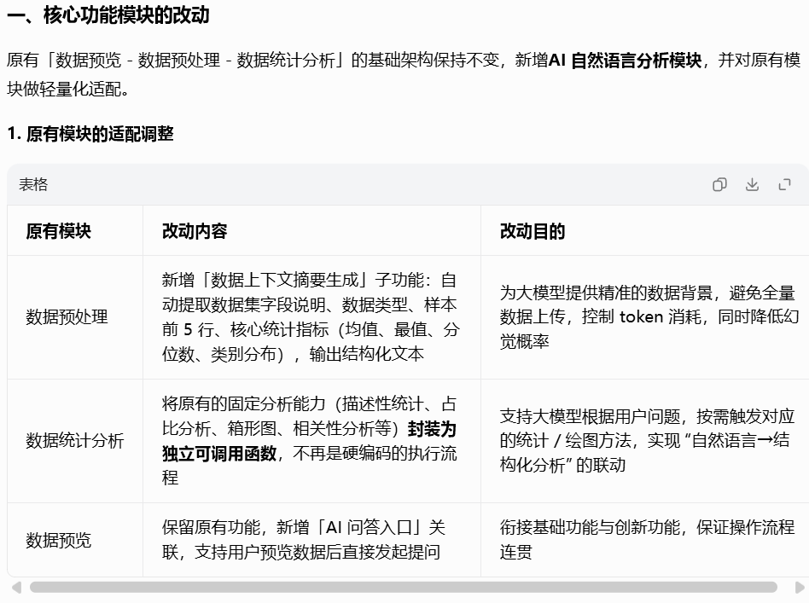
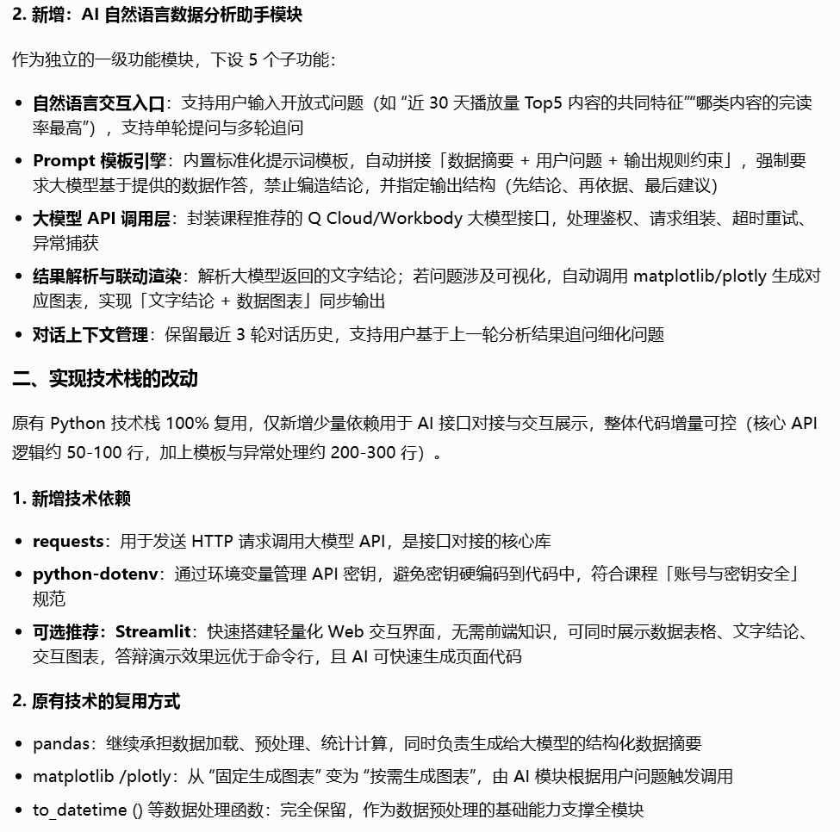
Prompt摘要：
用户描述了 AI 自然语言数据分析助手的核心思路，要求在原有「数据预览-数据预处理-数据统计分析」流程基础上进行模块改动设计，并给出技术栈调整方案。
回复摘要：
AI 给出了核心模块改动方案：在数据预处理层新增「数据上下文摘要生成」；在数据统计分析层将固定分析能力封装为独立可调用函数；在数据预览层新增「AI 问答入口」。新增 AI 自然语言分析助手模块，下设 5 个子功能。技术栈 100% 复用 Python，新增 requests、python-dotenv，可选 Streamlit。
批判性思维发现：
AI 在最初建议中提出「将全量数据上传给大模型进行分析」，但考虑到 token 成本、隐私安全和平台导出数据量可能较大，人工修正为「仅上传结构化数据摘要（字段、样本、统计指标）」，避免全量数据上传，降低幻觉和成本。

单轮对话内容提炼3
模型：Claude (via CodeBuddy)
Prompt摘要：
用户要求基于已讨论的项目内容，参考两份 example 文档的格式，编写第一周的立项报告和进度报告。
回复摘要：
AI 读取了 example 文档了解格式规范，重新生成两份完整文档。文档内容围绕「AI 自然语言数据分析助手」创新点展开，包括模块改动、技术栈调整、工作量估算、风险规避、第一周进展与 AI 协作摘要。
批判性思维发现：
AI 在生成工作量估算时，对「Prompt 模板引擎」和「对话上下文管理」的工作量估计偏低。人工结合实际开发经验后，将 Prompt 模板引擎调整为 1 人天，对话上下文管理调整为 0.5 人天，并预留了充足的测试与联调时间。

单轮对话内容提炼4
模型：Claude (via CodeBuddy)
Prompt摘要：
用户要求 AI 协助设计系统架构和模块接口，明确 AI 自然语言分析助手与原有模块之间的数据流转关系。
回复摘要：
AI 给出了分层架构方案：数据接入层 → 数据处理层（含摘要生成）→ 分析引擎层（可调用统计/绘图函数）→ AI 服务层 → 展示层。并给出了 Prompt 模板、API 调用层、结果解析器、上下文管理器、图表联动渲染器 5 个核心组件的接口设计。
批判性思维发现：
AI 初始建议直接在 API 调用层中硬编码 API 密钥。人工指出这违反课程「账号与密钥安全」规范，修正为使用 python-dotenv 通过环境变量管理 API 密钥，并在项目章程中明确禁止硬编码密钥。

上述内容由AI辅助整理导出
引自：第一周AI协作对话记录

